Počet bodov

ŠIFRA__________

KOMISIA_________

TEST VEDOMOSTÍ

PRE 5. ROČNÍK ZÁKLADNEJ ŠKOLY

DEJEPIS

OBECNÁ SÚŤAŽ
2013

POKYNY

1. Každú otázku si pozorne prečítaj, aby si ju celkom rozumel.
2. Ak niektorú otázku nemôžeš hneď vyriešiť, netrať čas, ale začni riešiť ďalšiu otázku,
a neskôr sa znovu vráť na riešenie preskočenej otázky.
3. Pousiluj sa na každú položenú otázku odpovedať správne a úplne.
4. Otázky vypracuj samostatne a pri práci nevyrušuj iných žiakov.
5. Test obsahuje 15 otázok.
6. Vypracovanie testu trvá 60 minút.

Test záväzne vypĺňaj chemickou ceruzkou, bez prečiarkovania, lebo sa v opačnom prípade tvoje odpovede neuznajú!

PIATY ROČNÍK – OBECNÁ SÚŤAŽ V ROKU 2013

1. Prečítaj otázku a doplň prázdne miesta v tabuľke.
Odkedy a od ktorej udalosti staroveké národy počítajú čas?

Národ | Udalosť | Rok
 | Olympijské hry
Moslimovia
 |  | 753.p.n.l.

2. Pozri si mapku a v tabuľke pod zodpovedajúcim číslom napíš názov mesta a štátu.

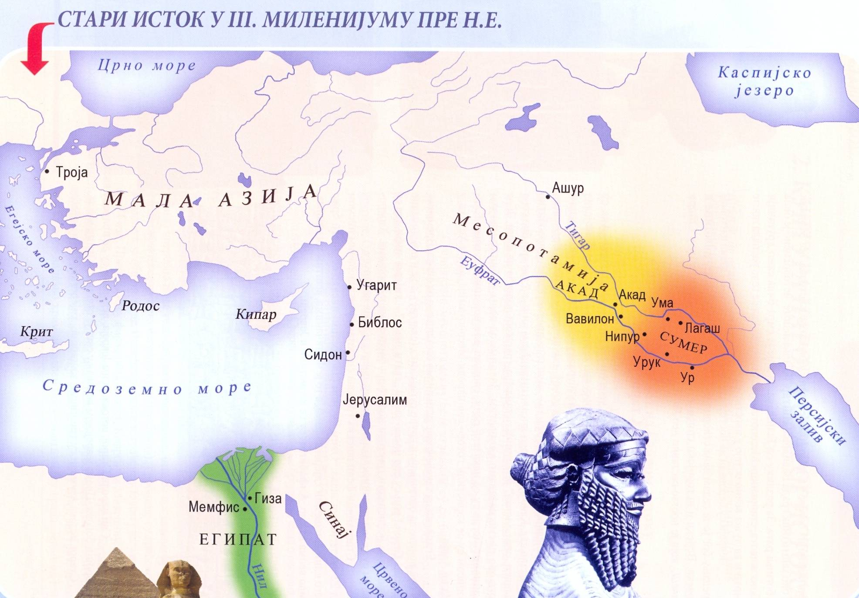
4

3
1
2
3
 | Mesto | Štát
1.
2.
3.
4.

3. Uvedeným rokom urč desaťročie, storočie a tisícročie:

 | Desaťročie | Storočie | Tisícročie
509.
1001.
2099.
330.
800.
4. Podčiarkni slovo, ktoré nepatrí do radu:
а) Lepenski vir , Knossos, Vinča, Starčevo
b) Jaskyňa, oheň, klinové písmo, lov, tlupa
c) Zemnica, hrnčirský kruh, otrok, rod
d) Alexander Veľký, Gréci, Peržania, Asýrčania, Egypťania

5. Odpovedz na základe požiadavky.
Ktoré písmo používajú tieto národy:
а) Feníčania? ____________________
b) Egypťania? _____________________
c) Gréci? ___________________________
d) Sumeri? ___________________________

6. Pospájaj mestá a stavby vpisujúc číslo na zodpovedajúcu čiaru:
1. Atény _____ Faros
2. Alexandria _____ Partenón
3. Babylón _____ Knižnica
4. Mykény _____ Levia brána
_____ Zikkurat

7. Prečítaj a zakrúžkuj S ak je tvrdenie správne а N ak je nesprávne.
а) Je Sokrates súčasníkom Periklesa? S N
b) Je Aristoteles súčasníkom Sofokla? S N
c) Je Filip II súčasníkom Hómera? S N
d) Je Platón súčasníkom Chammurapiho? S N

8. Pozorne si prečítaj a doplň vety.
а) Najznámejší iónsky polis boli ______________ (názov). Tento polis sa nachádza na polostrove ____________________.
b) Najvýznamnejšie mesto helenistickej kultúry bola __________________ (názov). Nachádza sa v ________________ (štát).
c) Najznámejšie pamätníky vybudované pre starovekých panovníkov , pre vieru v záhrobný život sú ______________. Nachádzajú sa ______________ (štát).
d) Najznámejší písaný zákonník v staroveku bol ___________________. Napísaný bol ________________________ (štát).

9. Zakrúžkuj správne odpovede.
Ktoré udalosti sa uskutočnili v 4. tisícročí p. n. l ?
а) Vznik sumerských mestských štátov
b) Vznik Sparty
c) Vznik Olympijských hier
c) Vznik písma

10. Vedľa mena historika napíš o ktorej vojne písal:
а) Tukydides - __________________________________________________________
b) Hómer - ____________________________________________________________
c) Herodotos - ___________________________________________________________

11. Zoraď chronologický od najstaršej udalosti vpisujúc čísla od 1 do 5.
а) Bitka pri Garnaikose ____
b) Trójska vojna ____
c) Bitka na Maratónskom poli ____
d) Grécka kolonizácia ____
e) Koniec Alexandrovej ríše ____
f) Vznik zjednoteného Egypta ____

12. Vysvetli nasledovné pojmy:
а) Polis - _____________________________________________________________
b) Kolonizácia - _______________________________________________________
c) Helenizmus - _________________________________________________________
d) Letopočet -_______________________________________________________________
e) Chronológia - ________________________________________________________

13. Odpovedz na otázky:
а) Ako sa menuje grécky sochár, ktorý urobil sochu vrhača diska? _____________________
b) Ako sa menuje štátne zriadenie najznámejšieho dórskeho polisa ? _______________
c) Ako sa nazýva viera vo viacerých bohov? ___________________________________
d) Ako sa menuje najznámejší epos prvého národa, ktorý vznikol na juhu Mezopotámie? ____________________________________________________________________
e) Ako sa nazýva zručnosť balzamovania tela v Egypte? ________________________
f) Ako sa nazýva najznámejší mýtus, ktorý pochádza z minojskej civilizácie? ____________________________________________________________________

14. Urč ktorému obdobiu z minulosti ľudskej spoločnosti patria uvedené roky nášho letopočtu:

Rok | Obdobie (doba)
475.
1521.
1389.
2013.
1804.

15. Pozri si obrázok a odpovedz:

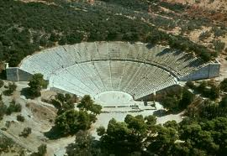

а) Čo sa nachádza na obrázku? ________________________________
b) Z ktorého štátu starovekej civilizácie pochádza? __________________
c) Čo sa uskutočňovalo na tomto mieste? ______________________________________

